فرغت اقبلت الى الموضع الذی هو جالس فيه وصلت هناك ركعتين ثم دعت لاخی دعاء حسنا
فشکرها على ذلك وأعطاها دينارين فلما رأت ذلك قالت سبحان الله انی أعجب مما أحبك وانت بسمة
الصعاليك فخذ مالك عنی وان كنت غير محتاج اليه فاردده الى التی اعطتك اياه لما انكسر الزجاج منك

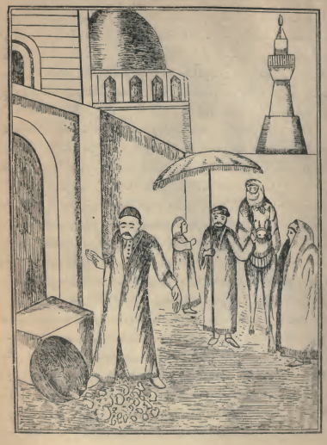

(أخاالمزین عند مارفس برجله فأتت فی قفص الزجاج فتکسر کل ما فیه)
فقال لها أخی يا أمی كيف الحيلة فی الوصول اليها قالت يا ولدی انها تميل اليك لكنها زوجة رجل
موسر فخذ جميع مالك معك فاذا اجتمعت بها فلا تترك شيأ من الملاطفة والكلام الحسن الا وتفعله

